علم الإحصاء Statistics Science
قديما كان يعرف الإحصاء بأنه هو العلم الذي يهتم بأساليب جمع البيانات وتنظيمها في جداول إحصائية ثم عرضها بيانياً. ومع تطور هذا العلم في العصر الحديث يمكن تعريفه تعريفاً شاملاً بأنه العلم الذي يبحث في:

- جمع البيانات والحقائق المتعلقة بمختلف الظواهر وتسجيلها في صورة رقمية وتصنيفها وعرضها في جداول منظمة وتمثيلها بيانياً، وإيجاد المقاييس الإحصائية المناسبة.

- مقارنة الظواهر المختلفة ودراسة العلاقات والاتجاهات بينها واستخدامها في فهم حقيقة تلك الظواهر ومعرفة القوانين التي تسير تبعاً لها.

- تحليل البيانات واستخراج النتائج منها ثم اتخاذ القرارات المناسبة.

ينقسم علم الإحصاء إلى قسمين أساسيين هما:

الإحصاء الوصفي Descriptive Statistics:
عبارة من مجموعة الأساليب الإحصائية التي تعنى بجمع البيانات وتنظيمها وتصنيفها وتلخيصها وعرضها بطريقة واضحة في صورة جداول أو أشكال بيانية وحساب المقاييس الإحصائية المختلفة لوصف متغير ما (أو أكثر من متغير) في مجتمع ما أو عينه منه.

الإحصاء الاستدلالي Statistics Inferential :
عبارة عن مجموعة من الأساليب الإحصائية التي تستخدم بغرض تحليل بيانات ظاهرة (أو أكثر) في مجتمع ما على أساس بيانات عينة احتمالية تسحب منه وتفسيرها للتوصل إلى التنبؤ واتخاذ القرارات المناسبة.

تشغيل والتعرف على البرنامج SPSS
يعمل البرنامج الإحصائي SPSS في بيئة النوافذ، ويتم تشغيله باختيار الأمر Start من اللائحة الرئيسة Programs وبعد ذلك حدد برنامج SPSS.

نوافذ البرنامج : هناك عدة نوافذ للبرنامج نذكر منها ما يلي

- لائحة الأوامر Command Functions.
وهو الجزء الخاص بالأوامر، حيث يمكن اختيار الأمر من خلال ICON لكل عملية إحصائية وتعرض النتائج في لائحة التقارير، وتشمل اللائحة على 9 أوامر رئيسة ( بدون Help) يتفرع منها عدد من الأوامر الفرعية.

- شاشة البيانات Data View.
لإضافة وإلغاء البيانات التابعة لكل متغير، حيث يتم تمثيل المتغير بعمود Column ويعطي الاسم VAR مع رقم يبدأ من 1 حتى 100,000، أما الأسطر فتمثل عدد المشاهدات لكل متغير. ويتم التحويل ما بين المشاهدات والمتغيرات بالضغط على Data View و Variable View.
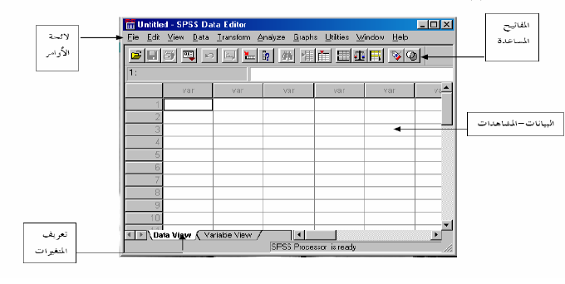
- شاشة تعريف المتغيرات variable view.
لتعريف المتغيرات يتم الضغط على العمود مرتين Double Click او بالضغط على Variable View الموجود في أسفل الشاشة لتظهر شاشة أخرى لتعريف المتغيرات بتحديد اسم المتغير النوع، الحجم، العنوان، الترميز. ويتم الترميز بالضغط على عامود Values ومن ثم تحديد قيمة الرمز ووصفه مع الضغط على مفتاح ADD لإضافة الرمز.

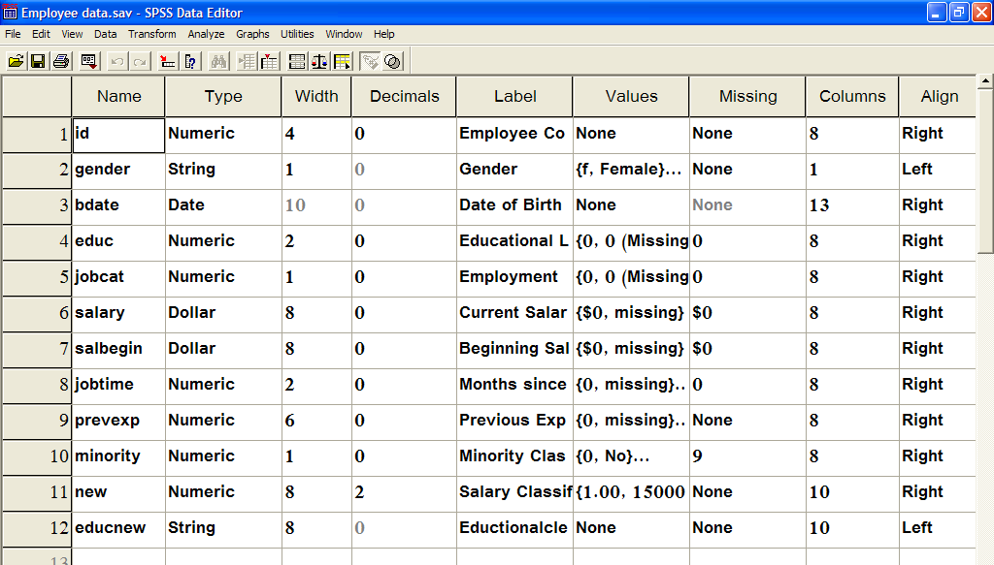

- لائحة التقارير والمخرجات Output Navigator:
شاشة لإظهار النتائج والتقارير، ويتم التحويل ما بين شاشة النتائج وشاشة البيانات بالضغط على الأمر Window ومن ثم اختيار ملف البيانات.
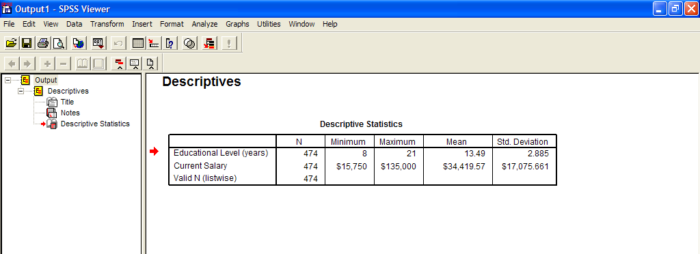

استرجاع البيانات والملفات:
باختيار الأمر File ثم الفرعي Open، لا بد بعد ذلك من تحديد نوعية الملف المراد استرجاعه.

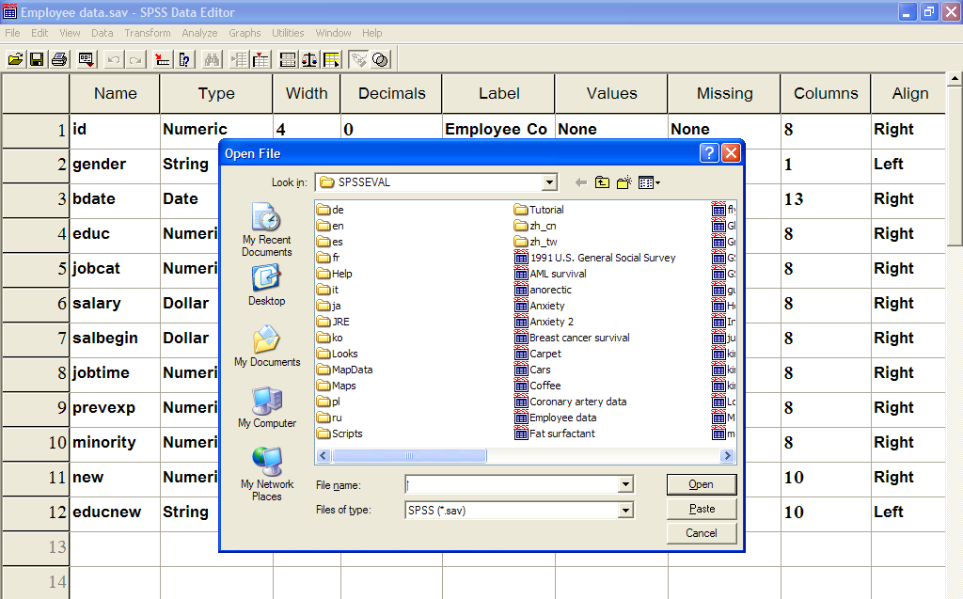
ويتم استرجاع التالي:
- بيانات ( المتغيرات ) (*. Sav).
- تقارير، والمقصود بتقارير نتائج العمليات الإحصائية التي تم عملها سابقاً (*.Spo).
وذلك بعد اختيار اسم الملف المطلوب مع التأكيد على مفتاح Open. وكذلك يمكن استرجاع ملفات الاكسيل (*.xls) وأنواع ملفات أخرى.

حفظ الملف:
الأمر الفرعي Save و Save as يستخدمان لحفظ البيانات، حيث
1) Save As يستخدم لإعطاء اسم جديد للملف مع حفظه ويمكن كما ذكر سابقاً حفظ ما يلي:
- بيان المتغيرات “Data”
- تقارير “Output Navigator”
2) Save لحفظ التعديلات الجديدة التي طرأت على الملف.
